Aigua.
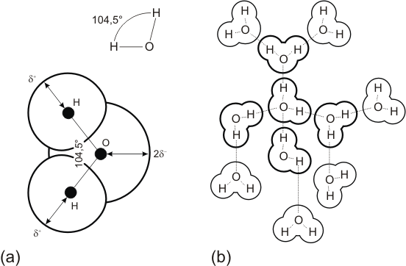
(a)Estructura de la mol·lècula d’aigua. (b) Les mol·lècules d’aigua en dissolució interactúen entre sí a través dels ponts d’hidrogen.
Propietats de la mol·lècula d’aigua i les seves funcions en els éssers vius.
- Elevada constant dielèctrica. És el dissolvent universal.
- Transport. Trasllada substàncies a diferents parts de l’organisme. És el major component de l’orina.
- Elevat calor d’evaporització. Per a que l’aigua s’ evaporitzi s’ha de suministrar un cert calor per rompre ens enllaços per pont d’hidrogen que uneixen a les mol·lècules d’aigua.
- Elevat calor específic. És el calor que s’ha de suministrar a 1 gram d’aigua per a que augmenti la temperatura a un 1ºC.
- Elevada tensió superficial.
- Elevat calor latent. Les mol·lècules d’aigua han d’absorvir o cedir gran quantitat de calor per canviar d’estat físic.

